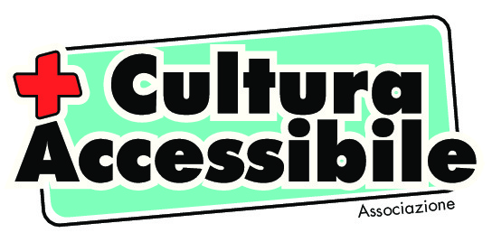

in collaborazione

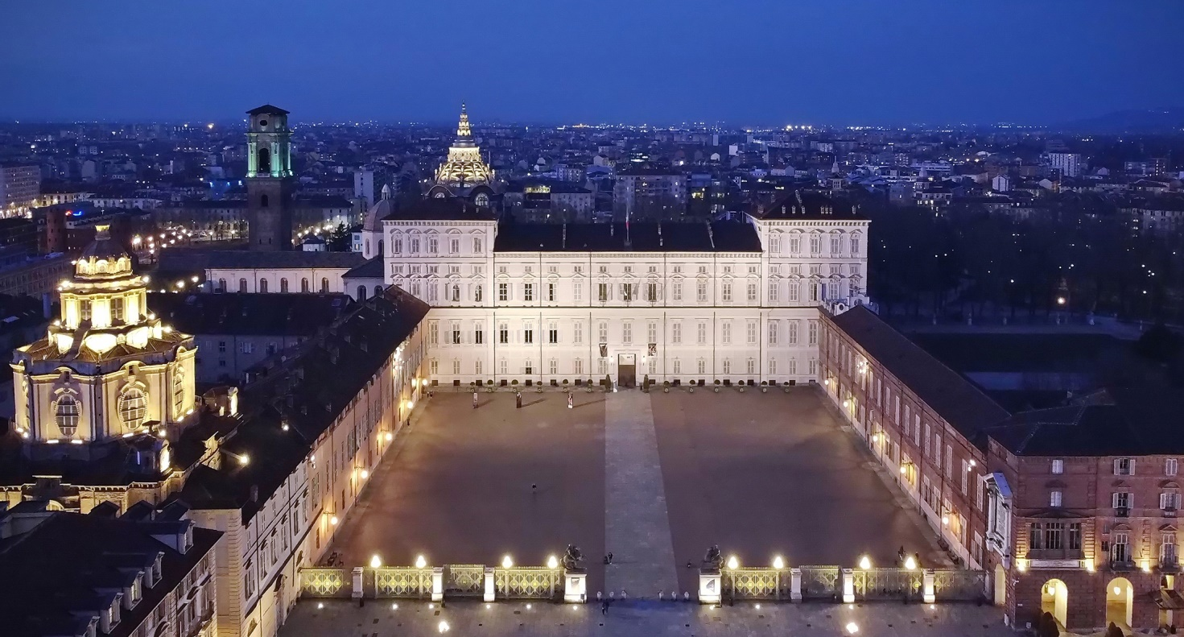

photo © Michele D'Ottavio

Master Class 2021 | Il museo: caso studio per progetti accessibili e inclusivi

Comunicazione visiva - Progettazione acustica - Spazio architettonico
A ottobre , Torino ospita la seconda edizione del un corso di specializzazione dedicato alla progettazione inclusiva delle architetture museali. Tra i docenti Pete Kercher, ambasciatore presso l'EIDD - Design for All Europe. Iscrizioni aperte.
Torino, 13-14-15 e 21-22-23 ottobre 2021
Accesso con Green Pass
Dopo il successo della prima edizione si ripropone a Torino l'iniziativa mirata a fornire strumenti conoscitivi e progettuali sulla resa accessibile di un museo visto come luogo che racchiude in sé le criticità di tutti gli edifici e dei servizi pubblici: accessibilità fisica e cognitiva, efficienza e adeguatezza, adozione di una narrativa inclusiva.
La Master Class assume in questo periodo un’importanza ancora maggiore data la necessità di rivalutare la partecipazione della cittadinanza in ogni sua variegata composizione nell’ottica in particolare, di un intervento sui beni culturali di prossimità
La Master Class 2021 fornirà ai progettisti (max.20) una metodologia conforme al Design for All, indispensabile per la valorizzazione, la salvaguardia e la fruizione in autonomia del patrimonio culturale.
Destinatari: professionisti che a vario titolo intervengono nella progettualità museale ed espositiva: curatori, architetti, allestitori, lighting designer, scenografi, tecnici del suono, progettisti di supporti multimediali, grafici, architetti e progettisti di spazi pubblici.

Gli argomenti trattati dalla Master Class
- L'architettura inclusiva dell'esperienza museale: allestimenti, illuminotecnica, progettazione del suono;
- La narrativa inclusiva nel museo: adeguamento per pubblici differenti, uso delle nuove tecnologie, multimedialità;
- La normativa e la comunicazione. Materiali e canali di comunicazione;
- Servizi inclusivi annessi
Tutte le tematiche rientrano anche nella progettualità degli spazi pubblici in genere.
Il programma prevede un'introduzione generale all'accessibilità aperta sia in presenza che on line (Giornata Studio); mentre nei giorni successivi l’accesso sarà riservato ai partecipanti (Master Class) che approfondiranno con un gruppo di professionisti gli approcci ai diversi comparti lavorano in piccoli gruppi su progetti pratici, con lo scopo di identificare una serie di sfide nel luogo (es. accesso, percezione, comunicazione, narrazione, servizi, strutture e anche - non ultimo - profittabilità).
DOCENTI
Pete Kercher Direzione e Coordinamento
Arch. Giulio Ceppi
Arch. Claudio Cervelli Lighting Design
Dott.ssa Alessia Pianeta
QUOTA DI ISCRIZIONE GIORNATA STUDIO
€ 100,00
QUOTA DI ISCRIZIONE MASTER CLASS
€ 300,00
REGISTRAZIONI SU e PRE ISCRIZIONI
https://cutt.ly/SWbxmkx
entro il 5 ottobre
accesso con Green Pass

INFO E PROGRAMMA
www.piuculturaaccessibile.it
SEDE
Musei Reali di Torino
Piazzetta Reale, 1 - 10122 TORINO
Essai progettuale: Palazzo Reale
accesso con Green Pass
PERIODO
13-14-15 e 21-22-23 ottobre 2021dalle 9.30 alle 17.00
Info e Contatti
Associazione +Cultura Accessibile
daniela.trunfio@fastwebnet.it |
ph. 339 611 6688

in collaborazione

in collaborazione

PROGRAMMA
Master Class 2021 | Il museo: caso studio per progetti accessibili e inclusivi - Comunicazione visiva - Progettazione acustica - Spazio architettonico

Mercoledì 13 ottobre
9.30 – 17.00
Giornata Studio - Quale accessibilità e per chi?
Docente Pete Kercher
La Masterclass comincia con una Giornata Studio
La diversità umana e l’invecchiamento della popolazione: come il design può fornire risposte innovative alle grandi sfide sociali;
Contenitori e contenuti della cultura: sfide e progettualità su come possono cambiare le presunzioni convenzionali della cultura;
Accessibilità alla comunicazione: quali strumenti mettere in atto

QUOTA DI ISCRIZIONE GIORNATA STUDIO
€ 100,00

REGISTRAZIONI SU e PRE ISCRIZIONI
https://cutt.ly/SWbxmkx
entro il 5 ottobre

Giovedì 14 ottobre
9.30 – 12.30
Docente: Alessia Planeta Guest Professor
La normativa sull’accessibilità. Barriera o facilitatore?
A seguire:
Docente: Claudio Cervelli Guest Professor
Il ruolo dell’illuminazione
14.00 – 17.00
Docente: Giulio Ceppi Guest Professor
Introduzione alla pratica e alla progettualità

Venerdì 15 ottobre
9.30 – 12.30 Sopraluogo nelle sale di Palazzo Reale
14.00 – 17.00 Sopraluogo nelle di Palazzo RealeDocente: Pete Kercher
Docente: Pete Kercher
Ad ogni partecipante verrà fornita la pianta delle sale e tutti i dettagli utili.
I partecipanti ricevono una breve introduzione al luogo dal personale locale
Formazione dei gruppi 4/5 iscritti e scelta delle differenti declinazioni tematiche progettuali (comunicazione, allestimento/design, illuminotecnica, contenuti multimediali)
Giovedì 21 ottobre
9.30 – 17.00
Docente: Pete Kercher
Laboratorio
Lavoro progettuale pratico in aula
I partecipanti lavorano nei piccoli gruppi su progetti pratici, con lo scopo di identificare una serie di sfide nel luogo (es. accesso, percezione, comunicazione, narrazione, servizi, strutture e anche – non ultimo – profittabilità) e sviluppare un insieme olistico di risposte, sotto forma di progetti fisici e/o virtuali di modifica a costo basso (o zero).
Venerdì 22 ottobre
9.30 – 17.00
Docente: Pete Kercher
Laboratorio
Proseguimento e approfondimento del lavoro pratico
I partecipanti completano la prima stesura delle proposte e fanno una prima presentazione al coordinatore e agli altri partecipanti, che discutono insieme e fanno proposte, sia per migliorare la presentazione pubblica e le tecniche di presentazione, sia per realizzare una maggior sinergia tra i risultati dei diversi gruppi di lavoro, in vista della stesura di una presentazione unica finale.
Sabato 23 ottobre
9.30 – 17.00
Docente: Pete Kercher
Laboratorio
I partecipanti passano l’ultima mattinata ad apportare modifiche e completare il lavoro, incorporando i suggerimenti ricevuti.
Completamento del lavoro pratico
Nel pomeriggio, presentazione dei risultat
Info e Contatti
Associazione +Cultura Accessibile
daniela.trunfio@fastwebnet.it |
ph. 339 611 6688

